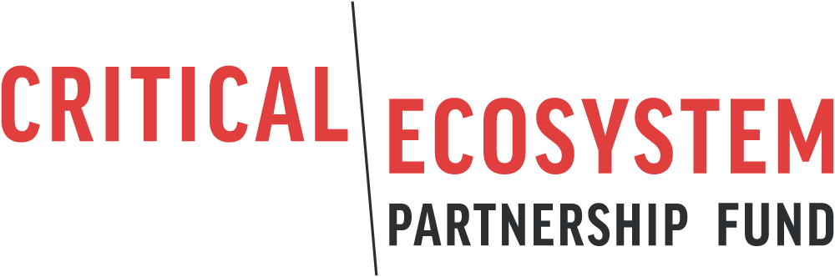

Avaliação de Impacto Ambiental

e

Plano de Gestão Ambiental

Data

Subvenção CEPF xxxxx

Beneficiário

Nome do projeto

Local do Projeto

Resumo da Subvenção
- Organização do beneficiário.
- Nome da subvenção.
- Número da subvenção.
- Valor da subvenção (Dólares americanos).
- Datas propostas para a subvenção.
- Países ou territórios onde o projeto será realizado.
- Resumo do projeto.
- Data de preparação do presente documento

- Estado da área a ser impactada: Esta seção deve descrever o entendimento do candidato sobre a área onde haverá a intervenção

- Abordagem: Esta seção descreverá as ações propostas durante o projeto. Especificamente, o que você pretende fazer e como irá fazê-lo?

- Impacto previstos: Esta seção descreverá o impacto previsto e como ele foi determinado.

- Medidas de mitigação: Descreva as medidas que serão tomadas para mitigar os impactos negativos.

- Medidas para garantir a saúde e a segurança: Descreva as medidas que serão tomadas para garantir a saúde e a segurança dos trabalhadores e a segurança no local da intervenção. Inclua uma descrição da gestão e / ou disposição de resíduos.

- Monitoramento e Avaliação: Esta seção pretende esboçar os passos que o proponente irá seguir para monitorar e avaliar o impacto da intervenção proposta.

- Autorização do proprietário: Por favor, verifique a autorização do proprietário para realizar ações na área, e verifique se você tem as autorizações necessárias para realizar este trabalho.

- Consulta: Esta seção tem como objetivo delinear o alcance das consultas prévias e informadas que o beneficiário teve com especialistas para otimizar o potencial de sucesso e com as partes interessadas, particularmente as comunidades locais, que são potencialmente afetadas pelas ações propostas. Incluir datas das consultas.

- Divulgação: O CEPF exige que os documentos de salvaguarda sejam divulgados às comunidades locais afetadas e às partes interessadas antes da implementação do projeto. Descreva os esforços realizados para divulgar esta avaliação de impacto e o plano de gestão ambiental e forneça datas.

- Mecanismo de Reclamação: Todos os projetos que ativam uma salvaguarda devem fornecer às comunidades locais e outras partes interessadas relevantes um meio de levantar uma reclamação junto ao beneficiário, a Equipe de Implementação Regional relevante, o Secretaria do CEPF ou o Banco Mundial.

Este mecanismo de reclamação deve incluir, no mínimo, os seguintes elementos:
• E-mail e telefone para a organização do beneficiário,
• E-mail e telefone para a Equipe de Implementação Regional do CEPF,
• E-mail e telefone para o escritório local do Banco Mundial,
• O e-mail do Diretor Executivo do CEPF: cepfexecutive@conservation.org,
• Uma declaração descrevendo como as partes interessadas serão informadas sobre os objetivos do projeto e a existência do mecanismo de reclamação (por exemplo, por meio de cartazes, letreiros, avisos públicos, anúncios públicos, em idiomas locais).
• Deverá incluir o seguinte texto, exatamente, em qualquer mecanismo de reclamação: “Nós compartilharemos todas as reclamações - e uma resposta proposta - com a Equipe de Implementação Regional e o Diretor de Subsídio do CEPF dentro de 15 dias. Se os requerentes não estiver satisfeito após a resposta, eles podem enviar a reclamação diretamente ao Diretor Executivo do CEPF em cepfexecutive@conservation.org ou pelo correio.
Se o requerente não estiver satisfeito com a resposta do Diretor Executivo do CEPF, eles podem enviar a reclamação ao Banco Mundial no escritório local do Banco Mundial”.

Descreva o mecanismo de reclamações que você usará para seu projeto e como irá garantir que os interessados estejam cientes da sua existência.

